통신3사, PASS 모바일신분증 검증 서비스 출시
PASS 앱 만으로 별도 장비 없이
성인 여부 바로 확인하세요
- 영업점주와 고객 스마트폰에 PASS 앱 설치돼 있으면 추가 장비 없이 간편하게 가능
- 미성년자 위조 신분증 등 판별 가능해 주점∙편의점 등 소상공인 매장에서 활용 기대
- 영업점주 대상 배너 및 광고판 등 ‘PASS모바일신분증 키트’ 무상 제공, 22일부터 신청
※ 엠바고 : 배포 즉시 활용 부탁드립니다.
※ 이 자료는 통신3사가 공동 배포합니다.

[2023. 11. 22] ※ 통신3사 공동 보도자료

영업점주들이 별도의 추가 장비 없이도 PASS앱을 이용해 방문 고객의 성인 여부를 손쉽게 확인할 수 있는 길이 열렸다.

최근 미성년자 위조 신분증에 속아 주류를 팔다 영업정지를 받는 소상공인과 영업점주들의 피해 사례가 잇따르고 있어 이 서비스에 관심이 높아질 전망이다.

통신 3사(SKT, KT, LG유플러스)는 실물 신분증과 동일한 법적 효력*을 인정받은 PASS 모바일신분증(주민등록증 모바일 확인서비스, 모바일운전면허 확인서비스)의 QR코드 식별을 통해 성인 인증 및 신분증의 진위 여부를 확인할 수 있는 ‘PASS 모바일신분증 검증 서비스’를 출시했다고 22일 밝혔다.
※ 주민등록법 제25조 제3항 및 제35조 제3항, 정보통신진흥 및 융합 활성화 등에 관한 특별법
제37 조 제3항 및 같은법 시행령 제40조 제6항

‘PASS 모바일신분증 검증 서비스’는 영업점주가 PASS 앱에 있는 ‘QR인증’ 메뉴를 통해 영업점을 찾은 고객의 스마트폰 PASS 앱 내에 있는 모바일신분증의 QR코드를 스캔하는 방식이다. 영업점주와 고객의 스마트폰에 PASS 앱이 설치돼 있으면 간편하게 무료로 이용할 수 있다.

이에 따라 주류 판매 매장 등 성인 인증이 중요한 업종의 점주 및 젊은 층을 중심으로 활용도가 높을 것으로 기대된다.

PASS 모바일신분증 검증 서비스를 사용하는 점주 입장에서는 QR코드 스캔만으로 신분증 위변조로 인한 법적 분쟁을 미연에 방지할 수 있고, 청소년보호법에 의거한 성인 여부를 간편하게 인증할 수 있다. 또한 PASS 모바일신분증을 이용하는 고객은 한번만 등록하면 별도 신분증 구비없이 쉽게 인증을 받을 수 있다.

※ <그래픽> PASS 모바일신분증 검증 서비스 설명
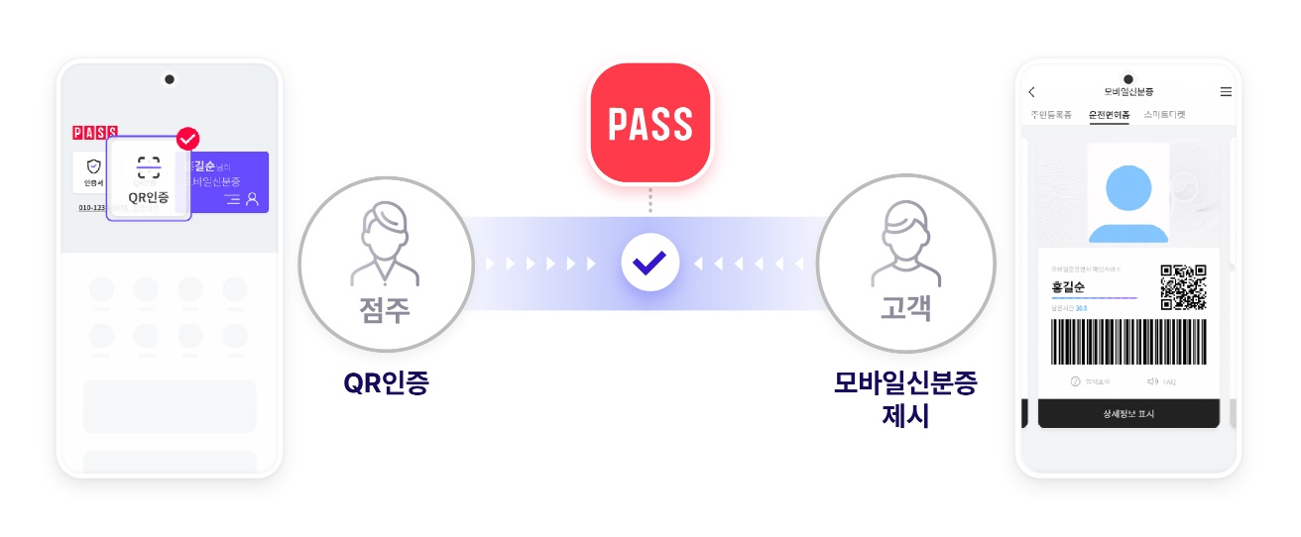
PASS 모바일신분증 검증 서비스는 11월 22일부터 젊은 층들이 많이 방문하는 주요 지역(홍대, 강남 등)에서 주류 등 청소년유해약물로부터 미성년자를 보호하고 소상공인을 독려하는 오프라인 캠페인을 진행한다. 이외에도 PASS 모바일신분증 검증 서비스를 이용하는 점주 대상으로 매장에 도움이 되는 배너 및 광고판 등 ‘PASS 모바일신분증 키트’를 무상으로 제공한다. 통신 3사 신청 홈페이지(https://www.passevent.co.kr/id) 를 통해 11월 22일부터 신청할 수 있다.

통신 3사는 "PASS 모바일신분증이 검증 기능까지 갖추게 되면서 신분 인증이 필요한 다양한 분야에서 더 활발하게 활용될 것으로 기대된다”며 “생활밀착형 서비스를 통해 지갑이 필요 없는 생활 속 필수 앱으로 거듭날 수 있도록 노력하겠다”고 말했다.



